

**Σχεδίαση Ολοκληρωμένων Κυκλωμάτων**

**Ενότητα Β:Στοιχεία Ηλεκτρονικής Σχεδίασης VLSI Κυκλωμάτων**

**Κεφάλαιο 3:** Σχεδίαση αναλογικών Ο.Κ. MOS

Αραπογιάννη Αγγελική

Τμήμα Πληροφορικής και Τηλεπικοινωνιών.

1. Παρατηρήσεις πάνω στα αναλογικά κυκλώματα MOS 4

2. Ισοδύναμο κύκλωμα μικρού σήματος του τρανζίστορ MOS (ΙΚΜΣ) 4

2.1 Η διαγωγιμότητα του MOS 5

2.2 Η αγωγιμότητα εξόδου του MOS 5

2.3 Εσωτερικές χωρητικότητες 6

3. Θόρυβος 7

4. Αναλογικές δομικές βαθμίδες 8

4.1 Αναστροφέας ή ενισχυτής κοινής πηγής. 9

4.2 Πηγές ρεύματος 13

4.3 Ακολουθητής πηγής 14

4.4 Διαφορικός ενισχυτής 15

5. Τελεστικοί Ενισχυτές 19

5.1 Συνήθης τοπολογία τελεστικού ενισχυτή CMOS 20

5.2 Απόκριση κατά συχνότητα 21

5.3 Αντιστάθμιση συχνότητας 23

5.4 Άλλα θέματα που χρειάζονται προσοχή κατά το σχεδιασμό των τελεστικών ενισχυτών 28

# Παρατηρήσεις πάνω στα αναλογικά κυκλώματα MOS

Τα τρανζίστορ MOS βρήκαν ευρεία εφαρμογή πρώτα στα ψηφιακά κυκλώματα, τα οποία είναι πιο ανεκτικά σε διακυμάνσεις της απολαβής και της τάσης κατωφλίου. Το ενδιαφέρον για χρήση των MOS στα αναλογικά κυκλώματα αυξήθηκε από το τέλος της δεκαετίας του '70, καθώς τα κυκλώματα προχώρησαν προς υψηλότερους βαθμούς ολοκλήρωσης και δημιουργήθηκε η ανάγκη να συνεργαστούν απ’ ευθείας με αναλογικά σήματα του έξω κόσμου. Η τεχνολογία MOS βελτιώθηκε μέχρι την κατάλληλη στάθμη συνοχής και ομοιομορφίας ώστε ο αναλογικός σχεδιασμός με MOS να γίνει πραγματοποιήσιμος.

Τα κυκλώματα MOS υπερέχουν των διπολικών στα αναλογικά κυκλώματα ως προς την πυκνότητα ολοκλήρωσης. Ένας τελεστικός ενισχυτής MOS καταλαμβάνει 100 ως 200 mm2 δηλ. το ένα τρίτο ή το μισό της επιφάνειας ενός ισοδύναμου διπολικού και καταναλίσκει 1 ως 10 mW. Με τόσο μικρές διαστάσεις και χαμηλή ισχύ δεν είναι καθόλου ασυνήθιστο να περιλαμβάνονται 20 ως 30 τελεστικοί ενισχυτές στο ίδιο τσιπ. Τα κυκλώματα MOS έχουν επίσης την μοναδική ιδιότητα να αποθηκεύουν φορτία σε έναν κόμβο για αρκετά msec και να αναγνωρίζουν μη καταστροφικά τα φορτία αυτά με τη χρήση τρανζίστορ MOS μεγάλης αντίστασης εισόδου.

Από την άλλη μεριά τα διπολικά τρανζίστορ έχουν μεγάλη διαγωγιμότητα, μεγαλύτερη ικανότητα οδήγησης εξόδου και χαμηλότερο θόρυβο. Σε απόλυτες επιδόσεις επομένως, τα διπολικά προηγούνται. Π.χ. υπάρχουν λίγοι μόνο τελεστικοί ενισχυτές MOS στο εμπόριο σαν μεμονωμένα τσιπς. Όμως, η δυνατότητα πραγματοποίησης ψηφιακών και αναλογικών κυκλωμάτων στο ίδιο τσιπ μεγάλου βαθμού ολοκλήρωσης, ώθησε την τεχνολογία MOS προς την ανάπτυξη του σχεδιασμού αναλογικών κυκλωμάτων.

# Ισοδύναμο κύκλωμα μικρού σήματος του τρανζίστορ MOS (ΙΚΜΣ)

Ανάλογα με τη θεωρούμενη μεταβλητή τάση, ορίζουμε τρεις παραμέτρους μικρού σήματος για το τρανζίστορ MOS στις χαμηλές συχνότητες.



Σχήμα 3. 1

Από τις εξισώσεις του DC μοντέλου του τρανζίστορ MOS, που είδαμε στο κεφάλαιο 1, μπορούμε να υπολογίσουμε τις παραπάνω παραμέτρους.

gm= 2K΄(W/L)VDS, πριν από τον κόρο (3.1α)

gm= 2k΄(W/L)VDS΄, στον κόρο (όπου VDS΄=VGS-VT ) (3.1β)

gmb= bgm, στον κόρο και πριν από τον κόρο, όπου (3.2)

gd= 2k΄(W/L)[VGS-VT-(1+δ)VDS], πριν από τον κόρο (3.3α)

gd ΙD/VA = λID (για VA>>VDS΄), στον κόρο (3.3β)

Η ολική μεταβολή του ID μπορεί τώρα να γραφεί:



= gm ΔVGS +gmb ΔVBS +gdΔVDS  (3.4)

Και το ισοδύναμο κύκλωμα μικρού σήματος για χαμηλές συχνότητες δίνεται στο σχήμα 3.2. Από τις παραμέτρους αυτές οι κυριότερες είναι η gm (διαγωγιμότητα του τρανζίστορ) και η gd (αγωγιμότητα εξόδου) γι’ αυτό και θα τις σχολιάσουμε χωριστά.



Σχήμα 3. 2:ΙΚΜΣ του MOS για χαμηλές συχνότητες.

## Η διαγωγιμότητα του MOS

H διαγωγιμότητα, gm, δίνει τη μεταβολή του ρεύματος εκροής λόγω μεταβολής της τάσης πύλης. Στις διατάξεις MOS η διαγωγιμότητα είναι μεγαλύτερη στον κόρο γι’ αυτό και τα περισσότερα αναλογικά κυκλώματα λειτουργούν σ’ αυτή την περιοχή. Η σχέση (3.1β) μπορεί να γραφεί παραπέρα:

gm=2k΄(W/L)VDS΄=2k΄(W/L)(VGS-VT)= (3.5)

Η έκφραση αυτή δείχνει ότι η διαγωγιμότητα ενός τρανζίστορ MOS αυξάνει με την τετραγωνική ρίζα του ρεύματος εκροής. Εξ άλλου για σταθερό ΙD, το gm εξαρτάται από τις γεωμετρικές διαστάσεις του καναλιού. Τα διπολικά τρανζίστορ, αντίθετα, έχουν διαγωγιμότητα η οποία είναι ανεξάρτητη από γεωμετρικές διαστάσεις και ανάλογη προς το ρεύμα εκπομπού, ΙΕ. Καθώς τα διπολικά λειτουργούν συνήθως με ρεύματα στην περιοχή των mA ενώ τα MOS στην περιοχή των μΑ, τα διπολικά έχουν από τη φύση τους πολύ υψηλότερη απολαβή. Για το λόγο αυτό οι ενισχυτές MOS χρειάζονται περισσότερες βαθμίδες για να πετύχουν την ίδια απολαβή ή αλλιώς για το ίδιο ρεύμα οδήγησης εξόδου χρειάζεται μεγαλύτερη τάση πύλης-πηγής.

## Η αγωγιμότητα εξόδου του MOS

Η αγωγιμότητα εξόδου, gd, ή -όπως συνηθίζεται περισσότερο- η αντίσταση εξόδου rd=1/gd του τρανζίστορ MOS είναι ένα σημαντικό στοιχείο και συχνά κυριαρχεί στην ολική αντίσταση φόρτου. Στην ιδανική περίπτωση, η αντίσταση εξόδου του MOS στον κόρο είναι άπειρη. Στην πράξη έχει πεπερασμένη τιμή. Μία προσέγγιση πρώτης τάξης της πεπερασμένης τιμής της αντίστασης εξόδου δίνεται σύμφωνα με την (3.3β) από τη σχέση:

 (3.6)

όπου ID το ιδανικό ρεύμα κόρου.

Το λ μειώνεται με αύξηση του μήκους L του καναλιού και της συγκέντρωσης των προσμίξεων ΝΑ. Για μήκος L=10μm μία τυπική τιμή του λ είναι 0.03 V-1.

## Εσωτερικές χωρητικότητες

Η απόκριση ενός αναλογικού κυκλώματος στις υψηλές συχνότητες εξαρτάται κυρίως από τις εσωτερικές χωρητικότητες των τρανζίστορ. Οι χωρητικότητες που εμφανίζονται στα τρανζίστορ MOS είναι τριών ειδών, όπως φαίνεται στο σχήμα 3.3 :

* χωρητικότητες επικάλυψης (της πύλης με την πηγή και την εκροή),
* χωρητικότητες επαφής (μεταξύ πηγής, εκροής και υποστρώματος) και
* ενδογενείς χωρητικότητες λόγω του οξειδίου της πύλης



Σχήμα 3. 3:Οι εσωτερικές χωρητικότητες του MOS.

Τις εσωτερικές αυτές χωρητικότητες του MOS μπορούμε να τις παραστήσουμε πάνω στο ΙΚΜΣ και να έχουμε έτσι το αντίστοιχο κύκλωμα για λειτουργία σε υψηλές συχνότητες (σχ. 3.4).



Σχήμα 3. 4: ΙΚΜΣ του MOS για χαμηλές συχνότητες.

Όπου: Cgs=Cgse+Cgsi

Cgd=Cgde+Cgdi

Cbd=Cbde+Cbdi

Στην περίπτωση που η πηγή είναι βραχυκυκλωμένη με το υπόστρωμα το ΙΚΜΣ απλοποιείται όπως στο σχ. 3.5.



Σχήμα 3. 5:Απλοποιημένο ΙΚΜΣ.

# Θόρυβος

Τα τρανζίστορ MOS εμφανίζουν περισσότερο θόρυβο από τα διπολικά και επομένως οι επιδόσεις τους είναι σημαντικού ενδιαφέροντος ιδίως στις χαμηλές (ακουστικές) συχνότητες. Μία συνιστώσα θορύβου είναι ο θόρυβος flicker ή θόρυβος 1/f. Αυτός οφείλεται στη φόρτιση και εκφόρτιση των παγίδων στη διεπιφάνεια οξειδίου-ημιαγωγού και των παγίδων του οξειδίου που βρίσκονται πολύ κοντά στην επιφάνεια του πυριτίου. Ο θόρυβος αυτός, αναφερόμενος στην είσοδο του τρανζίστορ σαν ισοδύναμη τάση θορύβου, έχει μέση τετραγωνική τιμή:

 (3.7)

Όπου,

C0 = η χωρητικότητα του οξειδίου ανά μονάδα επιφανείας

WxL= η επιφάνεια της πύλης

f = η συχνότητα μέτρησης

Δf = το εύρος ζώνης του συστήματος

K = είναι μία σταθερά με τυπική τιμή 3 10-24 V2F/Hz.

Έτσι, για μία διάταξη NMOS με διαστάσεις πύλης 100μm Χ10μm και πάχος οξειδίου 1200  θα έχουμε πυκνότητα θορύβου 100nV/στο 1KHz.

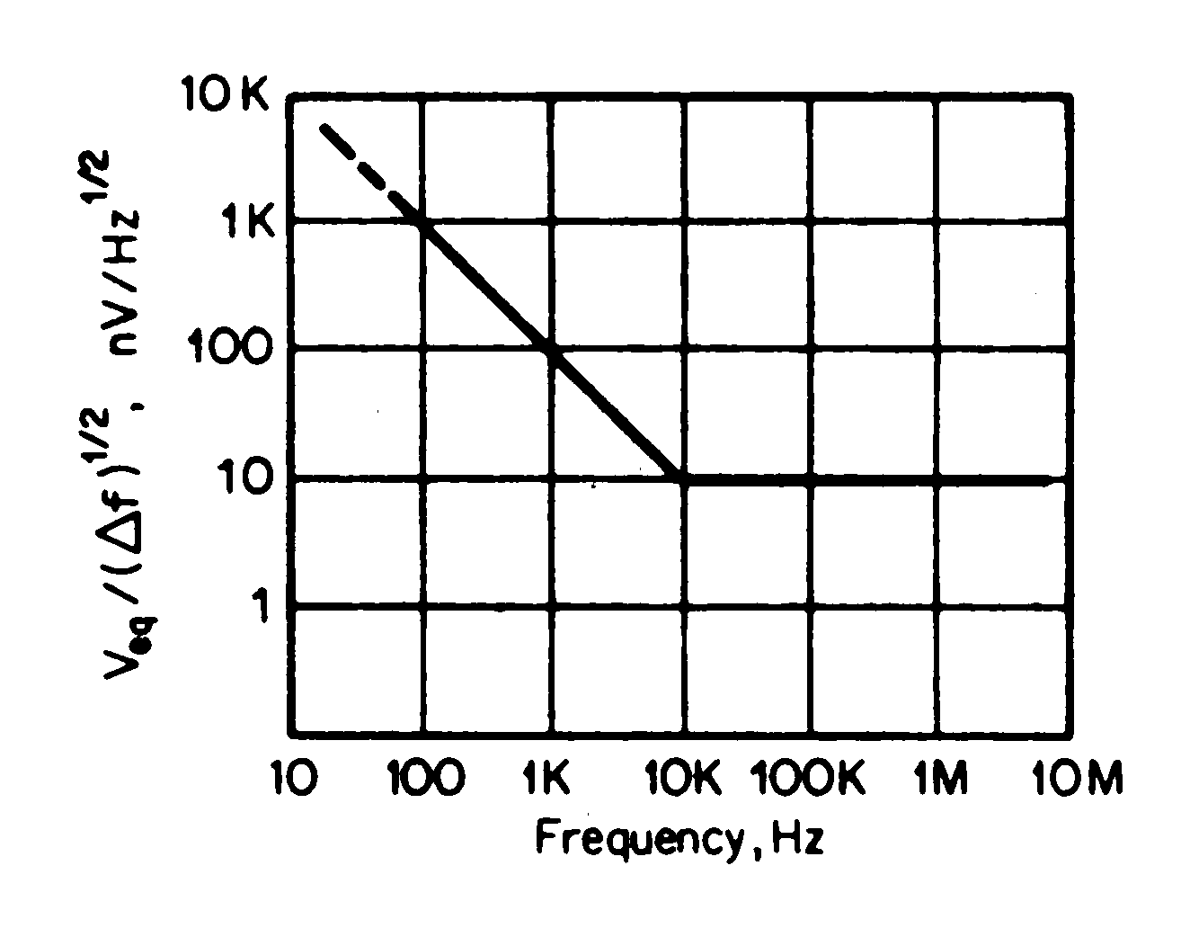

Σχήμα 3. 6:Φασματική πυκνότητα θορύβου μιας διάταξης NMOS.

Στο σχήμα 3.6 φαίνεται η χαρακτηριστική της φασματικής πυκνότητας θορύβου. Παρατηρούμε ότι η επίδραση του θορύβου 1/f είναι έντονη στις χαμηλές συχνότητες. Σε συχνότητες πάνω από 10kHz περίπου επικρατεί ένας σταθερός θερμικός θόρυβος, που οφείλεται στην αντίσταση του καναλιού. Η ισοδύναμη τάση θερμικού θορύβου στην είσοδο του τρανζίστορ δίνεται από την:

$=4kT (2/3g_{m})Δf$ (3.8)

Αυτή η συνιστώσα θορύβου εξαρτάται από τη θερμοκρασία και από τους δύο παράγοντες που επηρεάζουν τη διαγωγιμότητα δηλ. από το ρεύμα πόλωσης και το λόγο W/L.

# Αναλογικές δομικές βαθμίδες

Τα αναλογικά κυκλώματα αποτελούνται από δομικές βαθμίδες διαφόρων λειτουργιών όπως: ενισχυτές, πηγές ρεύματος, απομονωτές. Τις πιο σημαντικές από αυτές τις βαθμίδες θα μελετήσουμε στη συνέχεια.

## Αναστροφέας ή ενισχυτής κοινής πηγής.

Ο αναστροφέας αποτελεί την απλούστερη βαθμίδα ενίσχυσης τάσης. Όπως και στα ψηφιακά κυκλώματα, υπάρχουν τέσσερις παραλλαγές του αναστροφέα ανάλογα με τον τύπο της διάταξης φόρτου που χρησιμοποιείται.

1. **Αναστροφέας με αντίσταση**

Ο απλός αναστροφέας με φόρτο ωμική αντίσταση φαίνεται στο σχήμα 3.7, μαζί με τη χαρακτηριστική μεταφοράς του.

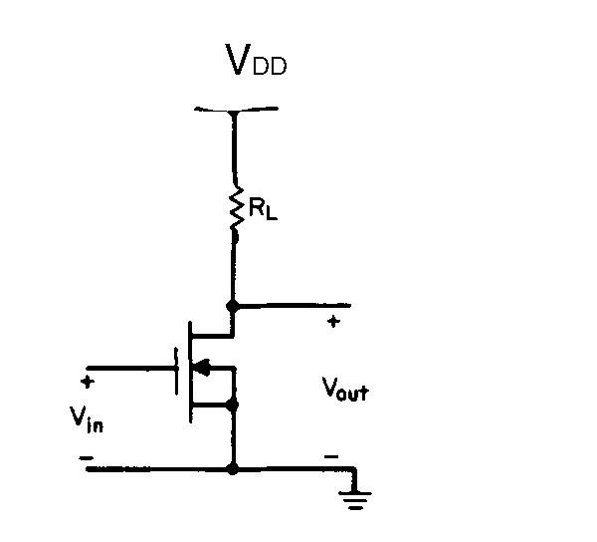

Σχήμα 3. 7:Αντριστροφέας με αντίσταση

Στον κόρο η χαρακτηριστική μεταφοράς υπολογίζεται ως εξής:





 (3.9)

Η απολαβή τάσης του αναστροφέα υπολογίζεται από το ΙΚΜΣ του σήματος 3.8.

 (3.10)



Σχήμα 3. 8: ΙΚΜΣ του αναστροφέα

Παρατηρούμε ότι για να επιτύχουμε μεγάλη ενίσχυση χρειαζόμαστε μεγάλη αντίσταση RL, άρα και μεγάλο εμβαδόν στο Ο.Κ. Για το λόγο αυτό καταφεύγουμε στους ενεργούς φόρτους που ακολουθούν.

1. **Αναστροφέας με φόρτο στον κόρο**

Στο σχήμα 3.9(α) φαίνεται το κύκλωμα του αναστροφέα με φόρτο τρανζίστορ MOS έγχυσης στον κόρο, καθώς και η χαρακτηριστική μεταφοράς του.

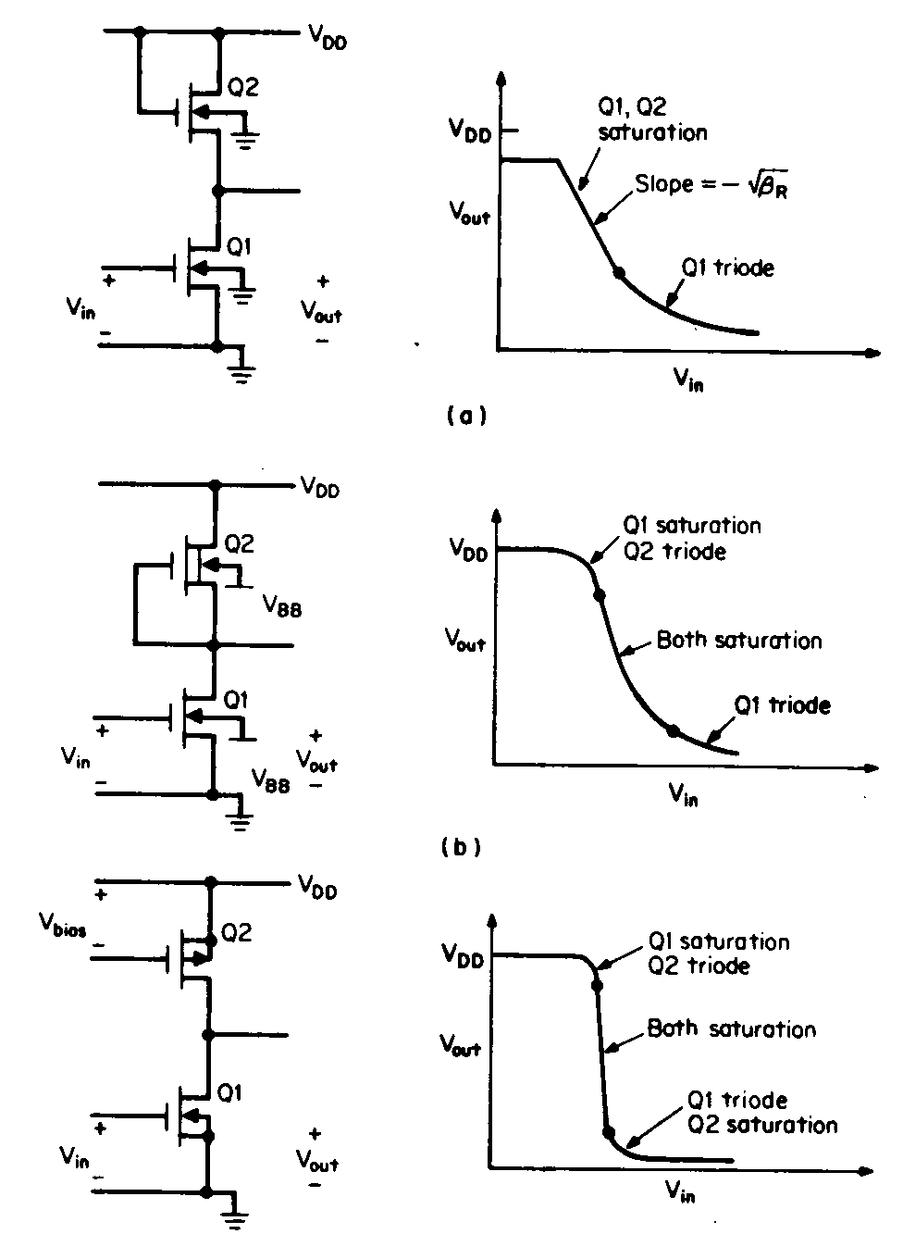

Σχήμα 3. 9:Διάφορες συνδεσμολογίες του αναστροφέα και οι χαρακτηριστικές μεταφοράς τους.

Η χαρακτηριστική μεταφοράς μπορεί να εξαχθεί αν εξισωθούν τα ρεύματα οδηγού βαθμίδας και φόρτου.

$$I_{D1}=k΄{(W/L)}_{οδ}{(V_{in}-V_{T})}^{2}$$

$$I_{D2}=k΄{(W/L)}_{φορτ}{(V_{DD}+V_{SS}-V_{out}-V_{T})}^{2}$$

$(V_{DD}+V_{SS}-V_{out}-V_{T})= V_{in}-V_{T})$

Αν παραλείψουμε τις μεταβολές της VT λόγω της τάσης υποστρώματος, μπορούμε να υπολογίσουμε την απολαβή τάσης του κυκλώματος σαν:

ΑV=  (3.11)

Η απολαβή εδώ οφείλεται σε γεωμετρικούς μόνο παράγοντες (W/L) ενώ οι παράγοντες απολαβής έχουν εξουδετερωθεί. Η μη γραμμικότητα του φόρτου έχει επίσης αντισταθμιστεί δημιουργώντας ευρεία γραμμική περιοχή, όπως φαίνεται στο σχήμα 3.9. Ωστόσο, η απολαβή είναι μάλλον χαμηλή, ανάλογη προς την τετραγωνική ρίζα του βR. Έτσι, για απολαβή τάσης μεγαλύτερη από 5 ως 10 το πολύ, το απαιτούμενο εμβαδόν γίνεται απαγορευτικά μεγάλο.

1. **Αναστροφέας με φόρτο απογύμνωσης**

Μία διάταξη με φόρτο απογύμνωσης, συνδεδεμένη με τον τρόπο που φαίνεται στο σχ. 3.9(β), ιδανικά δρα σαν πηγή ρεύματος, ωστόσο η τάση υποστρώματος μειώνει την απολαβή. Η ανάλυση μικρού σήματος δίνει:

ΑV= -  (3.12)

όπου ,

V0= η DC τάση εξόδου

VBB= η πόλωση του υποστρώματος ως προς τη γη

γ = η σταθερά επίδρασης του υποστρώματος = /C0

Για το ίδιο βR η χρήση φόρτου απογύμνωσης δίνει τέσσερις ως έξι φορές υψηλότερη απολαβή από τη διάταξη με φόρτο στον κόρο. Τυπικά η απολαβή φτάνει το 25 ως 50. Η σχέση (3.12) δείχνει ότι η απολαβή τάσης βελτιώνεται αν επιδράσουμε στην πόλωση υποστρώματος VBB και αν αυξήσουμε την V0. Για να πετύχουμε ίση αρνητική και θετική απόκλιση πολώνουμε κανονικά την έξοδο στο μέσον μεταξύ VDD και VSS.

Η χαρακτηριστική μεταφοράς είναι ελαφρώς μη γραμμική διότι η μεταβολή της τάσης εξόδου αλλάζει και την τάση υποστρώματος.

1. **Αναστροφέας με συμπληρωματικό φόρτο.**

Το πρόβλημα της πόλωσης του υποστρώματος που συνδέεται με τους φόρτους απογύμνωσης λύθηκε με τη χρήση συμπληρωματικού φόρτου, του οποίου η πηγή είναι συνδεδεμένη με το υπόστρωμα. Στο σχ.3.9(γ) έχει χρησιμοποιηθεί μία διάταξη με κανάλι-p ως φόρτος μίας οδηγού βαθμίδας με κανάλι-n. Η διάταξη με κανάλι-p λειτουργεί στον κόρο με σταθερή πόλωση πύλης-πηγής.

Η απολαβή τάσης υπολογίζεται με βάση το ΙΚΜΣ του σχ. 3.10.



Σχήμα 3. 10:ΙΚΜΣ του αναστροφέα με συμπληρωματικό φόρτο.



Σχήμα 3. 11

 =>

ΑV=- (3.13)

Από τη σχέση αυτή είναι φανερό ότι η απολαβή τάσης αυξάνεται με μείωση του ρεύματος εκροής. Η απολαβή αυξάνει μέχρι το ρεύμα εκροής να μειωθεί τόσο ώστε η διάταξη να μπει στην περιοχή κάτω από την τάση κατωφλίου. Τότε η απολαβή φτάνει μία μέγιστη σταθερή τιμή. Τυπικές απολαβές τάσης φτάνουν το 200 ως 1000 για ρεύμα εκροής μερικά δέκατα του μικροαμπέρ. Η λειτουργία σε πολύ μικρά ρεύματα συχνά περιορίζεται από το θόρυβο.

Για αύξηση της απολαβής υπό σταθερό ID και σταθερό (W/L)N, χρειάζονται μικρά λΝ και λΡ αλλά μεγάλο L.

Οι γραμμές φόρτου για τους τρεις τελευταίους τύπους αναστροφέων έχουν χαραχθεί μαζί με τη χαρακτηριστική εξόδου της οδηγού διάταξης στο σχήμα 3.12.

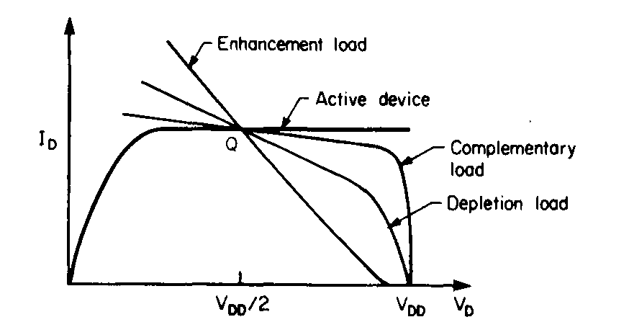

Σχήμα 3. 12: Οι γραμμές φόρτου των τριών αναστροφέων.



Παραλλαγή του αναστροφέα με συμπληρωματικό φόρτο φαίνεται στο σχήμα 3.13.



Σχήμα 3. 13:Παραλλαγή αναστροφέα.

## Πηγές ρεύματος

Οι πηγές ρεύματος χρησιμοποιούνται στα αναλογικά κυκλώματα MOS τόσο σαν στοιχεία πόλωσης όσο και σαν φόρτοι διότι αυξάνουν την απολαβή τάσης. Όπως και στα διπολικά, οι πηγές ρεύματος είναι καθρέφτες ρεύματος που φτιάχνονται όταν ένα ρεύμα αναφοράς περάσει μέσα από ένα τρανζίστορ συνδεδεμένο σαν δίοδο (η πύλη συνδεδεμένη με την εκροή). Η τάση που αναπτύσσεται στα άκρα του εφαρμόζεται μεταξύ πύλης και πηγής ενός δεύτερου τρανζίστορ, το οποίο παρέχει το ρεύμα εξόδου (σχ. 3.14).



Σχήμα 3. 14:Καθρέφτης ρεύματος.

Στο κύκλωμα αυτό, αν υποθέσουμε ότι το Μ2 είναι στον κόρο, έχουμε: VGS1=VGS2 και από την

$$Ι=k΄(W/L){(V_{GS}-V_{T})}^{2}$$

* VT+= VT+= VT+  (3.14)

Η αντίσταση εξόδου του κυκλώματος είναι εδώ η αντίσταση εξόδου του Μ2 δηλ. η rd2. Ενδιαφέρει να αυξήσουμε την αντίσταση εξόδου ώστε να έχουμε ιδανική πηγή ρεύματος. Αυτό επιτυγχάνεται με αύξηση του μήκους του καναλιού του Μ2. Είναι επίσης δυνατόν να έχουμε αρκετές εξόδους πηγών ρεύματος τοποθετώντας και άλλες διατάξεις παράλληλα προς το Μ2.

## Ακολουθητής πηγής

Για να οδηγήσουμε ένα φόρτο ωμικό ή με μεγάλη χωρητικότητα χρησιμοποιούμε συνήθως έναν απομονωτή εξόδου. Σαν τέτοιος χρησιμοποιείται συνήθως ένας ακολουθητής πηγής με πηγή σταθερού ρεύματος σαν φόρτο. Πρόκειται για έναν ενισχυτή με μοναδιαία απολαβή και μηδενική ολίσθηση φάσης (σχήμα 3.15).



Σχήμα 3. 15:Ακολουθητής πηγής.

Από το ΙΚΜΣ υπολογίζεται η απολαβή τάσης ίση με:

 (3.15)

Αν η πηγή δεν είναι συνδεδεμένη με το υπόστρωμα, η απολαβή μειώνεται λόγω της επίδρασης της τάσης υποστρώματος.



Σχήμα 3. 16: Διαφορικός ενισχυτής

## Διαφορικός ενισχυτής

Ορίζουμε σαν διαφορική τάση εισόδου την:

$U_{ID}= U_{I1}-U_{I2}$ (3.16)

και σαν τάση εισόδου κοινού τρόπου την:

$U_{IC}= (U_{I1}+U_{I2})/2$ (3.17)

οπότε:

$$U_{I1}= U_{IC}+U_{ID}/2$$

$U_{I2}= U_{IC}-U_{ID}/2$ (3.18)

Επίσης για την τάση εξόδου έχουμε:

$$U_{OD}=U_{O1}-U_{O2}$$

$U_{OC}=(U_{O1}+U_{O2})/2$ (3.19)



Σχήμα 3. 17:Διαγράμματα από DC ανάλυση

Η DC ανάλυση δίνει:

Θεωρούμε ότι τα Μ1 και Μ2 είναι ίδια και σχεδιάζουμε το κύκλωμα έτσι ώστε για UI1=UI2=0, η UOD­=0. Έτσι, στο σημείο ηρεμίας Ι1=Ι2=ΙSS/2.

Στο ΙΚΜΣ εξ άλλου ορίζουμε τα μεγέθη:

Διαφορική απολαβή Adm (3.20)

Απολαβή κοινού τρόπου Acm  (3.21)

Λόγος απόρριψης κοινού τρόπου CMRR=Adm/Acm (3.22)

**Για τον υπολογισμό του Adm** έχουμε το ΙΚΜΣ:



Σχήμα 3. 18

, i1=gmUgs1 , Ugs1= =>

 @ =>

Uod= =>

Adm= (3.23)

**Για τον υπολογισμό του Acm**



Σχήμα 3. 19

Uoc= , i1=gmUgs1 , Ugs1=Uic-Us ,

Us=

Us= 

* Acm=(3.24) για go<<gm.

**Διαφορικός ενισχυτής με μετατροπή της διαφορικής εξόδου σε μονόπλευρη**



Σχήμα 3. 20: Διαφορικός ενισχυτής με μετατροπή της εξόδου

Υποθέτουμε:

gm1=gm2=gmN

gm3=gm4=gmP

Ao= (3.25)

Ao=

Η συνδεσμολογία αυτή παρουσιάζει χαμηλότερο θόρυβο σε τεχνολογία p-well.

# Τελεστικοί Ενισχυτές



Σχήμα 3. 21:Σχηματική παράσταση τελεστικού ενισχυτή.

Οι τελεστικοί ενισχυτές που σχεδιάζονται με τρανζίστορς MOS επιτυγχάνουν: Adm= 2.000 ως 100.000, κατανάλωση: 0.5mW-2mW, fT= 1-6MHz, χρόνο αποκατάστασης: 1μsec.

Αν η κάθε βαθμίδα σχεδιαστεί χωριστά, πρέπει η τάση DC εξόδου της μιας βαθμίδας να είναι ίση με την DC τάση που χρειάζεται στην είσοδο η επόμενη βαθμίδα. Επίσης θέλουμε: όταν VI1=VI2 να έχουμε Vo=0, Vo+ όσο γίνεται πιο κοντά στο VDD και Vo- στο VSS. Στην ιδανική περίπτωση Vos=0. Στην πράξη Vos=2mV ως 10mV.



Σχήμα 3. 22:Πραγματική χαρακτηριστική μεταφοράς του τελεστικού ενισχυτή.



Σχήμα 3. 23

Με βάση το σχ. 3.23 ορίζουμε:

Adm=Uo/Uid

Acm=Uo/Uic

A+=Uo/Udd

A-=Uo/Uss

CMRR=Adm/Acm @

PSRR (λόγος απόρριψης τροφοδοσίας)

για την VDD: Adm­/A+

για την VSS: Adm/A-



Σχήμα 3. 24



Σχήμα 3. 25

Οι λόγοι CMRR και PSRR πρέπει να είναι όσο το δυνατό μεγαλύτεροι. Στην πράξη είναι γύρω στα 80 dB και μειώνονται με τη συχνότητα.

Ως χρόνος αποκατάστασης ορίζεται ο χρόνος που χρειάζεται η τάση εξόδου για να φτάσει την τελική της τιμή μέσα σε μία ζώνη σφάλματος 1% ή 0.1%.

## Συνήθης τοπολογία τελεστικού ενισχυτή CMOS

Υποθέτουμε τα Μ1Α και Μ1Β ίδια και τα Μ2Α και Μ2Β ίδια.

 (3.26)



Σχήμα 3. 26:Τελεστικός Ενισχυτής CMOS.

## Απόκριση κατά συχνότητα

Για να υπολογίσουμε την απόκριση ενός κυκλώματος στις υψηλές συχνότητες θα πρέπει στο ΙΚΜΣ να λάβουμε υπ’ όψη μας και τις εσωτερικές χωρητικότητες των τρανζίστορ. Στη συνέχεια θα υπολογίσουμε την απόκριση κατά συχνότητα του αναστροφέα.

**Αναστροφέας**



Σχήμα 3. 27: Αναστροφέας



Σχήμα 3. 28: Μετατροπή κατά Norton

όπου: gt=gdN+gdP και Ct=CbdP+CbdN+CgdP+CL

Uout= όπου I=jωCgdNUin =>

=>  *A*(ω)= (3.27)

ή *Α*(ω) (3.28),

όπου Αο=-gm/gt , ω1= gm/CgdN , ω2=gt/(Ct+CgdN)

Με τη βοήθεια της (3.28) χαράσσουμε την απόκριση κατά συχνότητα με χρήση των διαγραμμάτων Bode.



Σχήμα 3. 29: Διάγραμμα Bode της απολαβής και διάγραμμα της φάσης εξόδου

Διάγραμμα Bode της απολαβής του αναστροφέα.

Διάγραμμα της φάσης εξόδου συναρτήσει της συχνότητας.

## Αντιστάθμιση συχνότητας

Ο τελεστικός ενισχυτής του σχήματος 3.26 έχει στη γενική περίπτωση απόκριση της μορφής που φαίνεται στο σχήμα 3.30. Δηλ. στη συχνότητα όπου |Α|=1 (ή 0dB), η φάση είναι πιο αρνητική από -1800.



Σχήμα 3. 30:Απόκριση τελεστικού ενισχυτή.

Αν λοιπόν ο ενισχυτής συνδεθεί με ανάδραση του τύπου:



Σχήμα 3. 31: Ανάδραση

το κύκλωμα θα παρουσιάσει ταλαντώσεις. Για το λόγο αυτό εφαρμόζουμε αντιστάθμιση συχνότητας, με την οποία επιδιώκουμε -υπό φορτίο- να τροποποιήσουμε την απόκριση έτσι που να έχει τη μορφή του σχ.3.32, να υπάρχει δηλ. ένα περιθώριο φάσης 450-600.



Σχήμα 3. 32:Απόκριση με αντιστάθμιση συχνότητας.

Αν ο ενισχυτής είναι με διπολικά τρανζίστορ η αντιστάθμιση γίνεται εύκολα με προσθήκη ενός πυκνωτή μεταξύ της εξόδου και της εισόδου της δεύτερης βαθμίδας, όπως στο σχήμα:



Σχήμα 3. 33:Αντιστάθμιση

Η επίδραση της χωρητικότητας αυτής είναι να απομακρύνει τους δύο πόλους της απόκρισης έτσι ώστε η απολαβή να φτάσει τη μονάδα πριν η φάση πλησιάσει τις -1800. Όπως θα δούμε αμέσως, αυτό δεν επιτυγχάνεται τόσο εύκολα στα κυκλώματα MOS.

Έστω πράγματι ότι έχουμε προσθέσει έναν πυκνωτή CC μεταξύ της εξόδου και του σημείου Χ (σχ.3.16). Το ισοδύναμο κύκλωμα του τελεστικού ενισχυτή δίνεται από το σχ. 3.34.

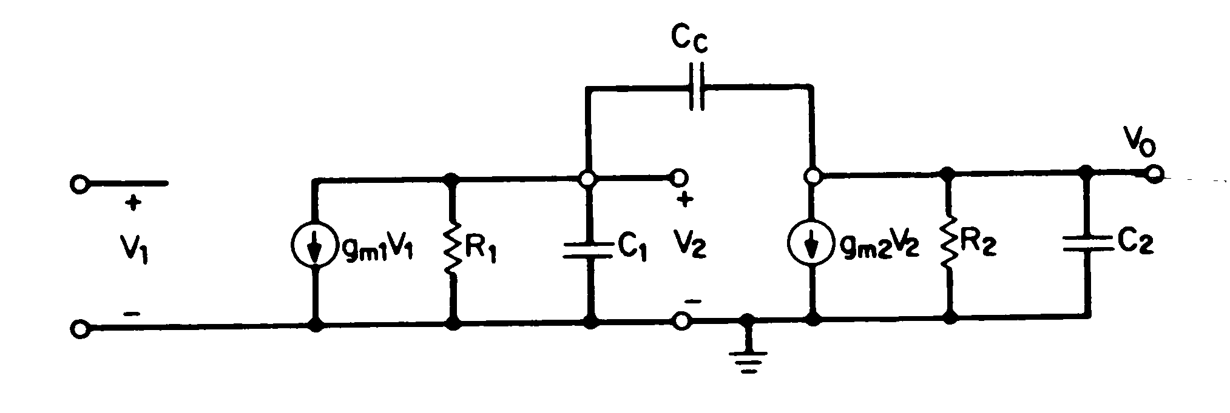

Σχήμα 3. 34:Ισοδύναμο κύκλωμα τελεστικού ενισχυτή δύο βαθμίδων.

Η ανάλυση του κυκλώματος αυτού δίνει δύο συχνότητες που προέρχονται από πόλους της απόκρισης ήτοι:

 και  (3.29)

Αλλά δίνει και μία συχνότητα που οφείλεται σε ρίζα της απόκρισης, την . Επειδή η διαγωγιμότητα των MOS είναι αρκετά μικρή, συνήθως η ρίζα αυτή βρίσκεται μεταξύ των πόλων και η απόκριση είναι δυνατόν να λάβει τη μορφή του σχ. 3.35.



Σχήμα 3. 35:Απόκριση αντισταθμισμένου ενισχυτή MOS.

Το φαινόμενο αυτό οφείλεται στην απ’ ευθείας σύζευξη της εισόδου με την έξοδο μέσω του CC και μπορεί να αποφευχθεί με τη χρήση ενός απομονωτή (buffer) σε σειρά με τον CC, όπως φαίνεται στο σχ.3.36.



Σχήμα 3. 36:Αντιστάθμιση με απομόνωση.

Στην πράξη ο απομονωτής μπορεί να είναι ένας απλός ακολουθητής πηγής ο οποίος παρουσιάζει απολαβή μονάδα. Ένας τελεστικός ενισχυτής με αντιστάθμιση αυτής της μορφής φαίνεται στο σχ. 3.37.



Σχήμα 3. 37: Τελεστικός ενισχυτής με αντιστάθμιση με απομόνωση.

Για τον αντισταθμισμένο ενισχυτή έχουμε:



Σχήμα 3. 38

|Αο|=gm1R1gm5R2

ω1 =1/gm5R1R2CC

|Ao­| ω1 =1.ωΤ =>

ωΤ =gm1R1gm5R2/gm5R1R2Cc =>

ωΤ = gm1/CC (3.30)

Επειδή συνήθως CC>>C1 και C2CL>>C1 => η (3.29) γράφεται: ω2gm5/CL (3.31).

Από τις (3.30) και (3.31) πρέπει να διαλέξουμε κατάλληλες τιμές εξαρτημάτων ώστε ω2>>ωΤ.

## Άλλα θέματα που χρειάζονται προσοχή κατά το σχεδιασμό των τελεστικών ενισχυτών

1. Η τελευταία βαθμίδα πρέπει να μπορεί να δώσει αρκετό ρεύμα στο φόρτο CL, ώστε να τον φορτίζει γρήγορα.
2. Ο χρόνος αποκατάστασης πρέπει να είναι μικρός. Αυτό εξαρτάται από το μέγιστο ρεύμα εξόδου, το ρυθμό φόρτισης και τις θέσεις των διαφόρων πόλων και ριζών.
3. Ο θόρυβος μας ενδιαφέρει να είναι όσο το δυνατόν μικρότερος. Η μελέτη του ενισχυτή του σχ. 3.16 οδηγεί στο συμπέρασμα ότι για χαμηλό θόρυβο πρέπει να έχουμε W1>>W2, L2 αρκετά μεγαλύτερο του L1 και μεγάλο L1XW1.
4. Ο λόγος απόρριψης τροφοδοσίας (PSRR) πρέπει να είναι μεγάλος και για το VDD και για το VSS, σ’ όλες τις συχνότητες που μας ενδιαφέρουν.

**Προσοχή:** Σε συστήματα δειγματοληψίας, ο θόρυβος από τροφοδοτικά κ.τ.λ. σε υψηλές συχνότητες μπορεί να περάσει στη βασική ζώνη λόγω aliasing.

1. Ο λόγος CMRR πρέπει να είναι μεγάλος.
2. Πρέπει να γίνεται αντιστάθμιση της ολίσθησης τάσης εισόδου (input offset).
3. Ο ενισχυτής πρέπει να λειτουργεί ικανοποιητικά σ’ όλες τις θερμοκρασίες που μας ενδιαφέρουν και για όλες τις τιμές VDD και VSS που έχουν προκαθοριστεί.

Οι πολύπλοκες σχέσεις μεταξύ των διαφόρων παραμέτρων πρέπει να προδιαγραφούν προκειμένου να γίνει η προσομοίωση του κυκλώματος. Στη συνέχεια δίνουμε έναν οδηγό για την προσομοίωση τελεστικού ενισχυτή.



Σχήμα 3. 39

1. DC συνάρτηση μεταφοράς. Βάλτε τον υπολογιστή να σχεδιάσει το Uout= σ(Uin). Από αυτό, βρείτε το input offset Vos (δηλ. την τιμή του Uin για την οποία Uout=0).



Σχήμα 3. 40

1. DC σημείο λειτουργίας. Εφαρμόστε μία τάση στην είσοδο ώστε το Vout να έχει την επιθυμητή τιμή (αν αυτή είναι 0, τότε VDC=Vos). Ο υπολογιστής θα βρεί τα ρεύματα και τις τάσεις του κυκλώματος (εντολή .ΟΡ).



Σχήμα 3. 41

1. Ανάλυση AC. Χρησιμοποιώντας το παρακάτω κύκλωμα, βάλτε τον υπολογιστή να σχεδιάσει τα |Α(jω)| και <) Α(jω) σαν συνάρτηση του ω. (Το VDC παίζει τον ίδιο ρόλο όπως και παραπάνω.)

Χρησιμοποιείστε Uac πλάτους 1Volt, ώστε η έξοδος να είναι αριθμητικά ίση με το |Α(jω)|. (Αυτό βέβαια δεν θα μπορούσε να γίνει σ’ έναν πραγματικό ενισχυτή, γιατί μερικά mV ή μV στην είσοδο αρκούν για να τον υπερδιεγείρουν. Όμως, ο υπολογιστής δεν το “αντιλαμβάνεται” αυτό διότι χρησιμοποιεί γραμμικά μοντέλα για την ανάλυση AC.)



Σχήμα 3. 42

1. **CMRR**. Βρείτε το Vos για ένα ορισμένο Vx , και την μεταβολή ΔVos για ορισμένο ΔVx . CMRR= ΔVIC/ ΔVos.
2. **Μεταβατική απόκριση** (Transient response).



Σχήμα 3. 43: Μεταβατική απόκριση

Παράδειγμα τελεστικού ενισχυτή CMOS για εξάσκηση στο SPICE.

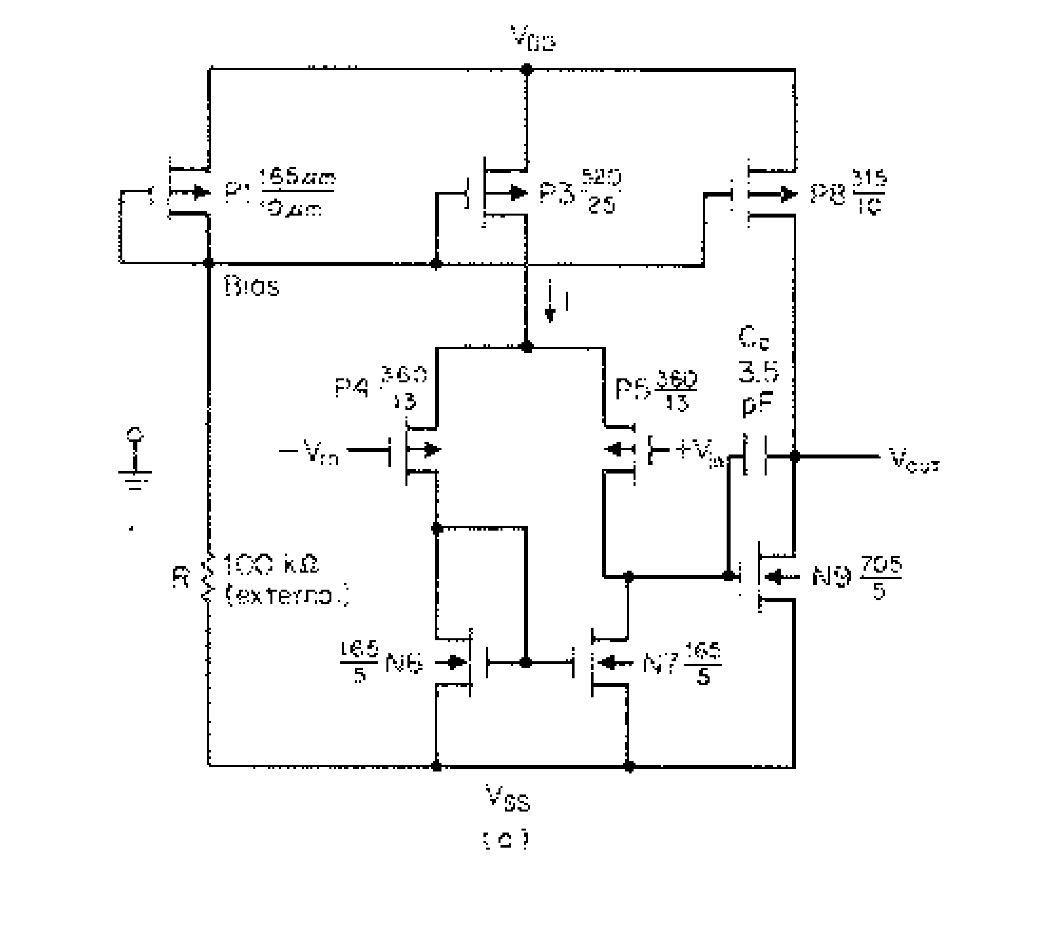

Σχήμα 3. 44: Τελεστικός ενισχυτής CMOS

**Σημειώματα**

**Σημείωμα Ιστορικού ΕκδόσεωνΈργου**

Το παρόν έργο αποτελεί την έκδοση 1.0

**Σημείωμα Αναφοράς**

Copyright Εθνικόν και Καποδιστριακόν Πανεπιστήμιον Αθηνών, Αραπογιάννη Αγγελική, 2014. Αραπογιάννη Αγγελική. «Σχεδίαση Ολοκληρωμένων Κυκλωμάτων. Ενότητα Β. Κεφάλαιο 3: Σχεδίαση αναλογικών Ο.Κ. MOS.». Έκδοση: 1.0. Αθήνα 2014. Διαθέσιμο από τη δικτυακή διεύθυνση: [http://opencourses.uoa.gr/courses/DI31/.](http://opencourses.uoa.gr/courses/DI31/)

**Σημείωμα Αδειοδότησης**

Το παρόν υλικό διατίθεται με τους όρους της άδειας χρήσης Creative Commons Αναφορά, Μη Εμπορική Χρήση Παρόμοια Διανομή 4.0 [1] ή μεταγενέστερη, Διεθνής Έκδοση. Εξαιρούνται τα αυτοτελή έργα τρίτων π.χ. φωτογραφίες, διαγράμματα κ.λ.π., τα οποία εμπεριέχονται σε αυτό και τα οποία αναφέρονται μαζί με τους όρους χρήσης τους στο «Σημείωμα Χρήσης Έργων Τρίτων».



[1] http://creativecommons.org/licenses/by-nc-sa/4.0/

Ως **Μη Εμπορική** ορίζεται η χρήση:

* που δεν περιλαμβάνει άμεσο ή έμμεσο οικονομικό όφελος από την χρήση του έργου, για το διανομέα του έργου και αδειοδόχο
* που δεν περιλαμβάνει οικονομική συναλλαγή ως προϋπόθεση για τη χρήση ή πρόσβαση στο έργο
* που δεν προσπορίζει στο διανομέα του έργου και αδειοδόχο έμμεσο οικονομικό όφελος (π.χ. διαφημίσεις) από την προβολή του έργου σε διαδικτυακό τόπο

Ο δικαιούχος μπορεί να παρέχει στον αδειοδόχο ξεχωριστή άδεια να χρησιμοποιεί το έργο για εμπορική χρήση, εφόσον αυτό του ζητηθεί.

**Διατήρηση Σημειωμάτων**

* Οποιαδήποτε αναπαραγωγή ή διασκευή του υλικού θα πρέπει να συμπεριλαμβάνει:
* το Σημείωμα Αναφοράς
* το Σημείωμα Αδειοδότησης
* τη δήλωση Διατήρησης Σημειωμάτων
* το Σημείωμα Χρήσης Έργων Τρίτων (εφόσον υπάρχει)

μαζί με τους συνοδευόμενους υπερσυνδέσμους.

**Σημείωμα Χρήσης Έργων Τρίτων**

Το Έργο αυτό κάνει χρήση των ακόλουθων έργων:

Εικόνες/Σχήματα/Διαγράμματα/Φωτογραφίες

Σχήματα 4.6,3.7,3.9,3.12,3.34,3.44 : Original from: R. Colclaser. *Microelectronics Processing and Device Design*. New York, NY: John Wiley & Sons, 1980.

**Χρηματοδότηση**

* Το παρόν εκπαιδευτικό υλικό έχει αναπτυχθεί στo πλαίσιo του εκπαιδευτικού έργου του διδάσκοντα.
* Το έργο «**Ανοικτά Ακαδημαϊκά Μαθήματα στο Πανεπιστήμιο Αθηνών**» έχει χρηματοδοτήσει μόνο τη αναδιαμόρφωση του εκπαιδευτικού υλικού.
* Το έργο υλοποιείται στο πλαίσιο του Επιχειρησιακού Προγράμματος «Εκπαίδευση και Δια Βίου Μάθηση» και συγχρηματοδοτείται από την Ευρωπαϊκή Ένωση (Ευρωπαϊκό Κοινωνικό Ταμείο) και από εθνικούς πόρους.

